Так, мне в целом нравится то, что у нас получается, но механизм парсинга мы должны изменить, я опишу его тебе гораздо более подробно. При этом, просмотри и проанализируй уже сделанную работу. Работа была проведена большая и много хорошего осталось

Начнём с того, что мне нравится: визуальное отображение победителя сезона, команд-участниц:
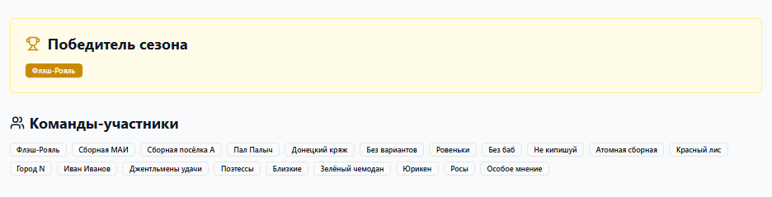
Результаты получились классно, их оставляем так же:
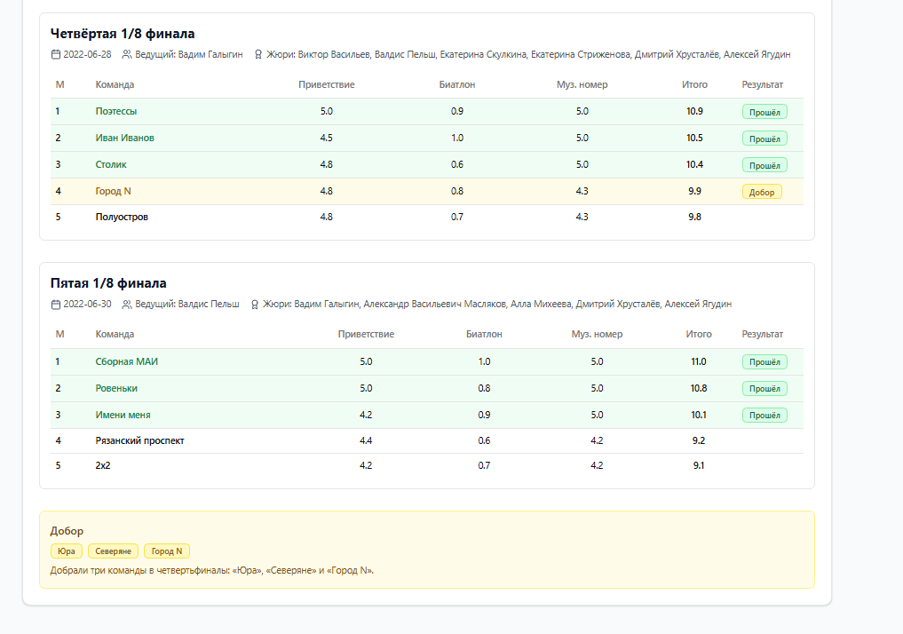
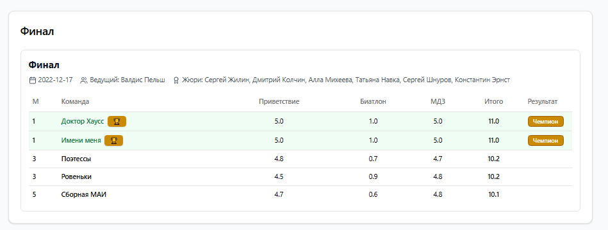

Однако, мы серьезно переделаем
1)парсинг
2) админку

Начнем с парсинга.
Разделим каждый сезон на модули:
- Лига и сезон (мы анализируем на данный момент Высшую, Премьер, Международную, Высшую Украинскую и Первую лиги)
- Описание сезона
- Состав команд-участниц
- Результаты сезона
  - Состав каждой игры каждой стадии
  - Дата проведения каждой игры каждой стадии
  - Ведущий каждой игры каждой стадии
  - Жюри каждой игры каждой стадии
  - Конкурсы каждой игры каждой стадии
  - Баллы каждой игры каждой стадии
  - Какие из команд прошли в следующий раунд
  - Были ли какие-то команды добраны в следующий раунд
  - Не присоединились ли к сезону какие-то команды в поздних стадиях
Сейчас мы будем смотреть, как именно могут быть представлены данные по каждому модулю и определим разные методы парсинга каждого из типов.
- Лига и сезон всегда указываются в названии, например «сезон 2014 Международной лиги», url каждого сезона указывается следующим образом:
  - kvn/vysshaya-liga/1989.html
  - kvn/premier-liga/2006.html
- Описание сезона – это текст перед результатами. То есть всё, что идёт после заголовка сезона и перед началом результатов сезона (результаты сезона обычно показываются как «Результаты» или «Результаты 1/8 финала» или просто «1/8 финала» (или первая стадия)). Эти заголовки могут иметь тег h3-h4 или не иметь его. Надо парсить по названию
- Состав команд-участниц. Парсится из состава участниц всех игр первой стадии (все участники первой 1/8, второй 1/8, третьей 1/8 и так далее). Для каждой команды участницы формируется ссылка на страницу команды квн на сайте и для каждой команды сезону присваивается тег с названием команды. Итого если в сезоне было 20 команд, у него должно быть 22 тега – 20 команд, «Квн» и «высшая лига» (или другая лига, над каким сезоном работаем)
- Результаты сезона могут быть табличными:
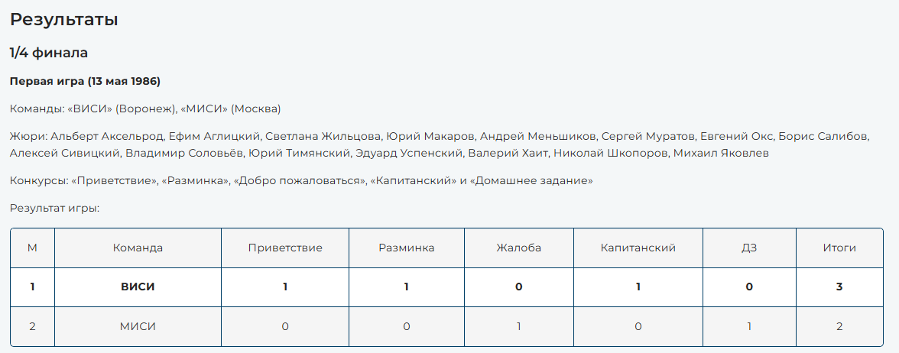
Тестовыми:
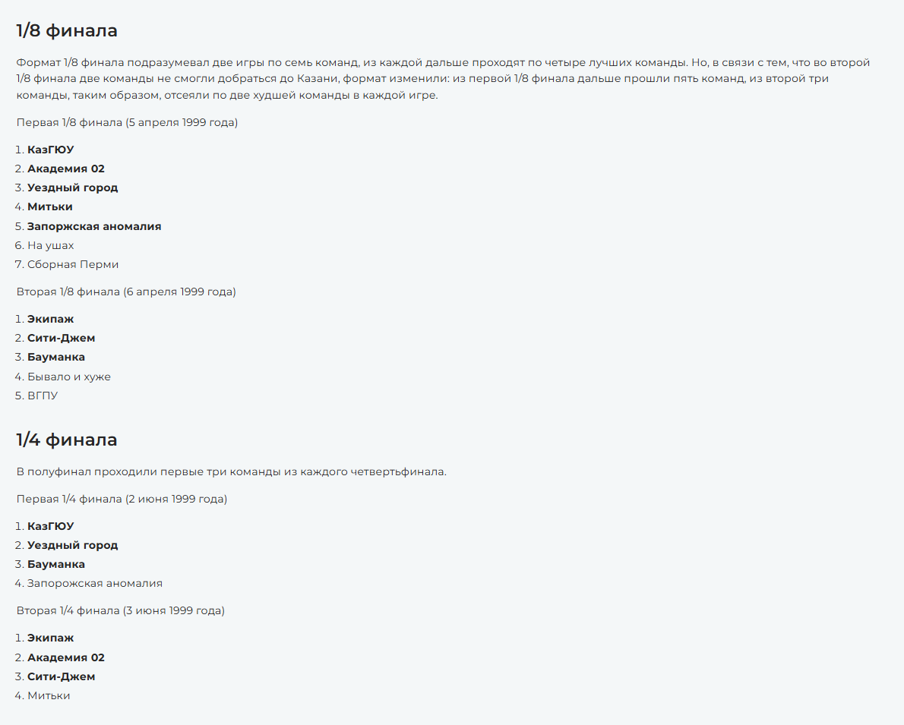
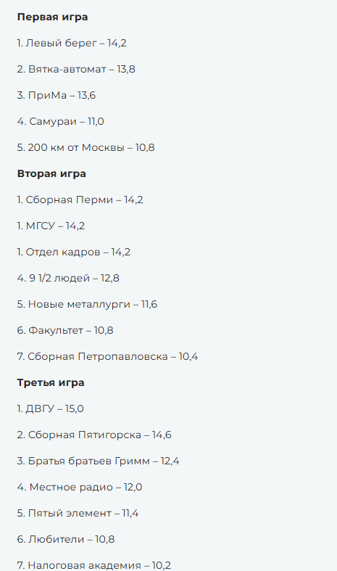
Мы должны унифицировать написание стадий сезона. Они могут быть написаны по-разному. Например «Результаты ¼ финала», далее «первая игра», «вторая игра» итд
Но мы должны писать «1/2 финала», «Первая ½ финала», «Вторая ½ финала», «Третья 1/8 финала», «Финал»

Дата проведения (если известна), практически всегда стоит за стадией игры:
Вторая 1/2 финала (8 октября 1999 года)
Первая игра (3 июня) – тут надо взять год из года сезона
Первая игра (13 мая 1986)

Ведущий: для Высшей лиги это всегда Александр Васильевич Масляков (начиная с сезона 2022 года иногда сменялся и потом покинул пост ведущего), для Премьер лиги ведущий – Александр Александрович Масляков, если не указано обратного (после 2020 года могли быть изменения), другие лиги – ведущий указан в карточке самой игры обычно после слов «Ведущий:»

Жюри: в каждой игре присутствует жюри. Если его состав указан, то это должно быть в карточке игры (после фразы типа «Первая ½ финала»), после слов «Жюри:». Жюри указываются через запятую, в полном составе, обычно от 4 до 8 человек

Конкурсы: обычно могут присутствовать в табличной версии результатов игры, надо их сохранить и упомянуть (частые конкурсы – приветствие, разминка, музыкальный конкурс, домашнее задание, капитанский конкурс, СТЭМ, Бриз, и так далее)

Баллы – могут быть указаны в текстовом виде, наверняка указаны в табличном виде результатов. Как минимум – баллы за всю игру. Начиная с 2002-5 годов баллы за каждый конкурс присутствуют почти в каждой игре

Какие из команд прошли в следующий раунд – могут быть выделены жирным в таблице или тексте, может быть текстовая приписка вроде «В финал вышли команда1, команда2»

Доборы – в текущем коде хорошо сделана работа с доборами. После каждой стадии может быть приписка вроде: После всех игр 1/8 финала члены жюри добрали в четвертьфинал ещё две команды: «Моль» и «Сборная Мордовии». Значит, эти команды нужно в таблице выделить желтым и бейджем «добор»
Иногда в тексте доборов используются падежи, попробуй это тоже учесть. Типа «Жюри добрало в финал «Сборную Пермского края»». А команда в таблице называется «Сборная Пермского края». Чтобы совпадение было получено.
Также мы работали над алиасами, они так и не заработали, постарайся, чтобы всё стало хорошо (если «Сборная пермского края» указана в сезоне как «Пермский край», и на странице Сборной пермского края есть алиас «Пермский край», то надо приравнять эти названия друг к другу и ставить на них все бейджи и проходы/доборы).

Ещё интересная и сложная история: иногда в некоторых лигах команды присоединяются к сезону не с первой стадии (обычно это команды, которые вылетели из более высокой лиги). В таком случае это пишется текстом и потом в таблице появляются новые команды. Эти команды нужно учесть в структуре сезона, добавить их в список команд-участниц, добавить их теги
Примеры:
Команды «МаксимуМ», «Левый берег» и «Регион-13» присоединились к сезону со стадии 1/8 финала.
После отборочного фестиваля сезон покинули две команды «Сборная ГУУ» и «ТГУ-плюс», а их места в сезоне заняли вылетевшие из Высшей лиги финалисты прошлого сезона Премьер-лиги «Нарты из Абхазии» и «Регион-13».

Админка.
Вот админка мне не очень нравится текущая.
Что я хочу получить.

При парсинге сезона мы УДАЛЯЕМ весь текущий контент страницы, заменяя его тем, что мы распарсили.

Что я должен иметь возможность отредактировать, удалить или добавить к каждому сезону каждой лиги:
- Фото
- Теги
- Лига и сезон (год)
- Текстовое вступительное поле «О сезоне»
- Блок «Победители сезона»
- Блок «Команды-участники»
- Результаты: автоматически должны создаваться все обнаруженные стадии и игры, но я могу их редактировать и удалять.
  - Для каждой игры я могу редактировать Дату, ведущего, жюри, состав команд, конкурсы, баллы за каждый конкурс, итог игры (кто прошел, кого добрали)
  - По итогам стадии могу редактировать, добавлять и удалять текст с доборами и просто добавлять текстовый блок с моим текстом

